口罩颗粒物防护效果测试仪校准规范

1 范围
本规范适用于口罩颗粒物防护效果测试仪的校准。
2 引用文件
JJF 1234-2018 呼吸机校准规范
JJF 1562-2016 凝结核粒子计数器校准规范
GB 2626-2019 呼吸防护 自吸过滤式防颗粒物呼吸器
GB/T 32610-2016 日常防护型口罩技术规范
凡是注日期的引用文件，仅注日期的版本适用于本规范；凡是不注日期的引用文件，
其最新版本（包括所有的修改单）适用于本规范。
3 术语
JJF 1562 、GB 2626 和 GB/T 32610 界定的术语和定义适用于本规范。
3.1 防护效果 particle protective performance
在规定条件下，口罩阻隔颗粒物的能力，用百分数表示。
[来源：GB/T 32610-2016 ，3.3]
3.2 气溶胶 aerosol
悬浮于气体中的固体和/或液体颗粒分散体系。
[来源：JJF 1562-2016 ，3. 1]
3.3 空气动力学粒径 aerodynamic diameter
与所考虑的颗粒物有相同沉降速度的单位密度球形颗粒的直径。
[来源：GB 2626-2019 ，3.23]
3.4 空气动力学质量中位径 mass median aerodynamic diameter (MMAD)
当把颗粒物按空气动力学粒径大小排序时，比它粒径大的和比它粒径小的颗粒物质
量各占颗粒物总质量 50%的粒径。
[来源：GB 2626-2019 ，3.24]
4 概述
口罩颗粒物防护效果测试仪（以下简称“测试仪 ”）适用于口罩颗粒物防护效果的

检测。其原理是，在一个相对密闭的空间内，人体头模佩戴被检测的口罩样品，气溶胶 发生器产生具有一定浓度及粒径分布的气溶胶颗粒，呼吸模拟器以一定频率和流量模拟 人体呼吸，气溶胶浓度监测仪分别测量口罩内外的气溶胶浓度，计算气溶胶浓度减少量 以评价口罩颗粒物防护效果。口罩颗粒物防护效果测试仪主要由测试仓、气溶胶发生器、
呼吸模拟器，以及气溶胶浓度监测仪组成，如图1所示。
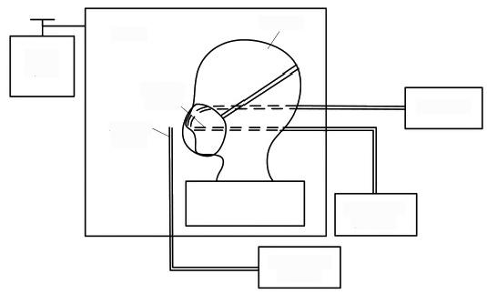
人体头模
测试仓
气溶胶
发生器
吸入气体
采样管、
环境气体、
采样管

下游气溶胶浓 度监测仪

上游气溶胶浓 度监测仪
呼吸模拟器
图1 口罩颗粒物防护效果测试仪结构示意图
5 计量特性
测试仪的计量特性见表1。
表1计量特性

序号 | 校准项目 | 性能指标
 | 呼吸流量示值误差 | 不超过±1L/min
2 | 呼吸频率示值误差 | 不超过±1次/分
3 | 气溶胶空气动力学质量 中位径 | 盐性气溶胶： (0.60±0.05)μm  油性气溶胶： (0.30±0.02)μm。
4 | 防护效果示值误差 | 防护效果标准值≥85%时：不超过±2%;  防护效果标准值<85%时：不超过±5%。
注：以上指标不适用于测试仪的合格性判定，仅供参考。
6 校准条件
6.1 环境条件
6.1.1 环境温度： (25±5)℃;
6.1.2 相对湿度：≤85%;
6.1.3 其他：远离振动、电磁干扰，避免阳光直射。

6.2 测量标准及其他设备
6.2.1 流量标准装置
测量范围： (10～40) L/min, 准确度等级：1.0级。由能够实现正反流量累积功能
的罗茨流量计或其他类型流量计构成。
6.2.2 气流分析仪
呼吸频率： (1～40)次/分，最大允许误差：±3%。
6.2.3 扫描电迁移率粒径谱仪(以下简称“粒径谱仪”)
粒径测量范围(10nm～1μm), 颗粒计数效率(100±10)%,颗粒计数重复性不大
于3%。
6.2.4 气溶胶稀释器
工作流量可以与粒径谱仪的采样流量相匹配，稀释比应至少包含10:1。
6.2.5 口罩颗粒物防护效果测试仪校准装置(以下简称“校准装置”)
校准装置主要由标准流量计、混匀腔、循环抽气泵和高效过滤器组成。其中标准流 量计的测量范围(1～20) L/min, 准确度等级1.0级，循环抽气泵在(1～20)L/min 流
量范围内连续可调，如图2所示。

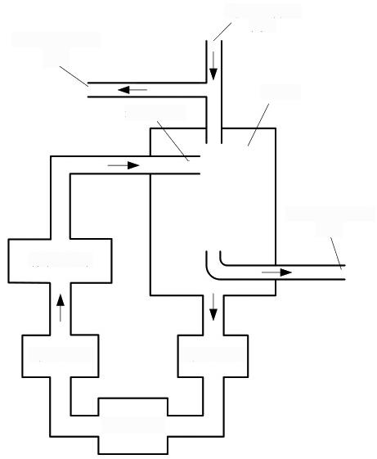
测试仓气溶胶
入 口
环境空气采样管
接口
混匀腔
稀释气出口

吸入气体采样管 接口
标准流量计

高效过滤器 高效过滤器

循环抽气泵
图2 校准装置结构示意图

7 校准项目和校准方法
7.1 外观与功能检查
测试仪应具有下列标识：名称、型号、出厂编号、制造厂名及制造日期。
测试仪外观应完好，所有零件应紧固无松动，不应有妨碍正常工作的机械损伤。通 电后，各部件都能正常工作，各旋钮、按键应能正常调节，气路连接正确，密封完好无
漏气现象，显示单元应清晰完整。
7.2 呼吸流量示值误差
将流量标准装置与呼吸模拟器的接口连接。开启测试仪，选择设定值为 30L/min 或 20L/min 进行校准。完成设定并稳定运行后，读取流量标准装置的流量示值，重复 3 次，
取算术平均值，按照公式（1）进行呼吸流量示值误差的计算。
Q Q0 Qs （1）
式中：
Q —— 呼吸流量示值误差，L/min；

Q0 —— 呼吸流量设定值，L/min；

Qs ——流量标准装置 3 次测量结果的算术平均值，L/min。
7.3 呼吸频率示值误差
将气流分析仪与呼吸模拟器的接口连接。开启测试仪，呼吸频率设定为 20 次/分， 待稳定后，读取气流分析仪呼吸频率示值。重复 3 次，取算术平均值。按照公式（2）进
行呼吸频率示值误差的计算。
f f0 fs （2）
式中：
f —— 呼吸频率示值误差，次/分；
f0 —— 呼吸频率设定值，次/分；
fs ——气流分析仪 3 次测量值的算术平均值，次/分。
7.4 气溶胶空气动力学质量中位径
开启测试仪，调节气溶胶发生器至正常工作状态。将粒径谱仪通过气溶胶稀释器连

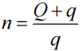
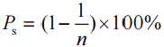
接到测试仓环境气体采样管，如图3所示。选择合适的稀释比例，使得经过稀释后的气 溶胶颗粒数量浓度在(5000～8000)个/cm³。操作粒径谱仪，测得气溶胶的计数中位径
和几何标准偏差。按照附录A 的方法，将计数中位径转换成空气动力学质量中位径。
盐性气溶胶和油性气溶胶应分别测量。
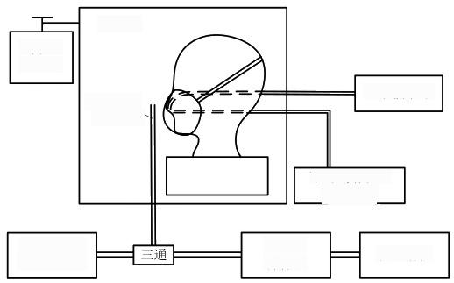
测试仓
气溶胶
发生器
呼吸模拟器
环境气体
采样管

下游气溶胶浓 度监测仪

粒径谱仪
上游气溶胶 浓度监测仪
气溶胶 稀释器
图 3 气溶胶粒径测量连接示意图
7.5 防护效果示值误差
启动测试仪，打开气溶胶监测功能，待工作稳定后，使用标准流量计测量经过吸入
气体采样管的采样流量，记为q。
将校准装置环境气体采样管接口和吸入气体采样管接口分别与测试仪的上游和下游 气溶胶浓度监测仪的采样管相连接，校准装置气溶胶入口应接近测试仓中头模口鼻部位。 开启测试仪的气溶胶发生器，在呼吸模拟器关闭的情况下，等待上游气溶胶浓度监测仪
示值稳定。
依次调整校准装置中循环抽气泵的流量，使校准装置中标准流量计的读数接近9×q、 5.7×q、3×q和1.9×q, 即校准装置的稀释比约为10:1、6.7:1、4:1和2.9:1,对应的防护效
果标准值约为90%、85%、75%和65%。
在各稀释比条件下，稳定运行后，分别记录测试仪防护效果示值，重复3次，按照 公式(3)计算校准装置的稀释比，按照公式(4)计算校准装置的防护效果标准值，按
照公式(5)计算防护效果示值误差。

(3)

(4)

P P Ps （5）
式中：
n——稀释倍数；
Q ——标准流量计测量值，L/min；

q ——测试仪下游气溶胶浓度监测仪采样流量，L/min；
Ps ——校准装置防护效果测得值，%；
P —— 防护效果示值误差，%；

P ——测试仪防护效果显示值的算术平均值，%。
8 校准结果表达
校准结果应在校准证书（报告）上反映，校准证书（报告）应至少包括以下信息：
a) 标题，如“校准证书 ”；
b) 实验室名称和地址；
c) 进行校准的地点（如果与实验室的地址不同）；
d) 证书或报告的唯一性标识（如编号），每页及总页数的标识；
e) 送校单位的名称和地址；
f) 被校对象的描述和明确标识；
g) 进行校准的日期，如果与校准结果的有效性和应用有关时，应说明被校对象的
接收日期；
h) 如果与校准结果的有效性和应用有关时，应对被校样品的抽样程序进行说明；
i) 校准所依据的技术规范的标识，包括名称及代号；
j) 本次校准所用测量标准的溯源性及有效性说明；
k) 校准环境的描述；
l) 校准结果及其测量不确定度的说明；
m) 对校准规范的偏离的说明；
n) 校准证书或校准报告签发人的签名、职务或等效标识；
o) 校准结果仅对被校对象有效的声明；
p) 未经实验室书面批准，不得部分复制证书的声明。

校准原始记录格式见附录 B ，校准证书（报告）内页格式见附录 C。
9 复校时间间隔
由于复校时间间隔的长短由测试仪的使用情况、使用者和测试仪本身质量等诸多因 素决定，因此送校单位可根据实际使用情况自主决定复校时间间隔。复校时间间隔建议 不超过 1 年。在相邻两次校准期间，如对测试仪的检测数据有怀疑或测试仪更换主要部
件及修理后应对测试仪重新校准。

附录 A
CMD 和 MMAD 的换算方法
A. 1 将计数中位径（CMD）换算为质量中位径（MMD）
颗粒物粒径分布常以对数正态分布考虑，无论是个数分布还是质量分布，它们的几
何标准偏差相等，只是沿粒径坐标移动了一个常量距离。因此，CMD 和 MMD 有如下公
式（A. 1）的换算关系。
ln DMMD ln DCMD 3ln2 g DMMD DCMD exp(3ln2 g )
（A. 1）
式中：
DMMD ——颗粒物的质量中位径，单位：μm；
DCMD ——颗粒物的计数中位径，单位：μm；
g ——颗粒物粒度分布的几何标准偏差。
A.2 将 MMD 换算为空气动力学质量中位径（MMAD）
使用公式（A.2），将 MMD 换算为 MMAD：
DMMAD DMMD (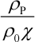
（A.2）
式中：
DMMAD ——颗粒物的空气动力学质量中位径，单位：μm；
DMMD ——颗粒物的质量中位径，单位：μm；

——颗粒物的密度，单位：kg/m3；
P

0 ——标准球形颗粒物，即水的密度，为 1000kg/m3；

——颗粒物的动力学形状系数。
以 GB/T 32610-2016 中规定的NaCl 和玉米油颗粒物为例，NaCl 的密度为 2200kg/m3， NaCl 颗粒的几何形状最接近立方体，动力学形状系数取 1.08。玉米油的密度取 900kg/m3，
玉米油颗粒物的几何形状最接近球形，动力学形状系数取 1。

附录 B

委托单位：

校准原始记录格式
（推荐性表格）
地址：

仪器名称 |  | 型号规格
制造厂 |  | 出厂编号
校准依据 |  | 温度 | ℃ | 相对湿度 | %
校准日期 |  | 校准地点
校准员 |  | 核验员

标准器名称 |  | 证书号 |  | 有效期
测量范围 |  | 不确定度/最大允许误 差/准确度等级
1. 外观与功能检查：
2. 呼吸流量示值误差：

呼吸流量设定值  /(L/min) | 测量结果/(L/min) |  |  | 平均值  /(L/min) | 呼吸流量示值 误差/(L/min) | 扩展不确  定度
呼吸流量设定值  /(L/min) | 1 | 2 | 3 | 平均值  /(L/min) | 呼吸流量示值 误差/(L/min) | 扩展不确  定度
3. 呼吸频率示值误差：

呼吸频率设定值 | 测量结果/（次/分） | 平均值 | 呼吸频率示值 | 扩展不确

以上内容仅为本文档的试下载部分，为可阅读页数的一半内容。如要下载或阅读全文，请访问：https://d.book118.com/305002110141011040

